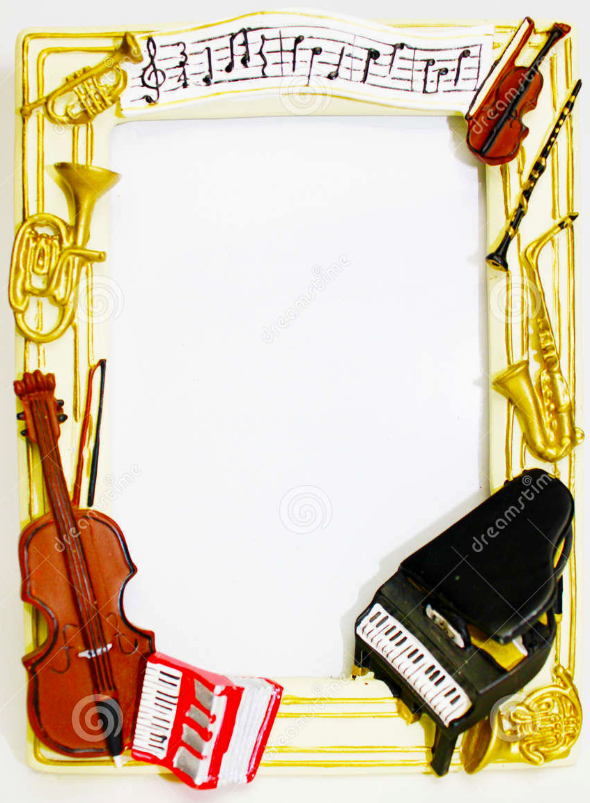
В ГОСТИ К МУЗЫКЕ
Есть такое человеческое качество – тонкость, эмоциональность души. Человек с тонкой, эмоциональной душой не может оставаться равнодушным к переживаниям близких, он обязательно придёт на помощь. Непременно откликнется на чужое горе. Это качество, как ничто другое воспитывает музыка! Если вы хотите, чтобы сердце вашего ребёнка стремилось к добру, красоте, человечности попробуйте научить его любить и понимать музыку. Учите его и учитесь вместе с ним! Возможно, некоторые советы помогут вам и вашему малышу войти в огромный и прекрасный мир музыки.

1. Любое музыкальное произведение необходимо слушать, не отвлекаясь ни на что другое. Внимательно следите за тем, что происходит в музыке от самого начала и до завершения, охватывая слухом звук за звуком, ничего не упуская.
2. На первых порах не следует слушать крупные музыкальные произведения. Для начинающих слушателей понятна и интересна будет вокальная музыка (музыка с голосом). Прислушайтесь к звукам, постарайтесь услышать и различить динамические оттенки музыкальной речи (изменение громкости звучания музыки) Подумайте, делают ли динамические оттенки музыку интереснее, выразительнее.

3. Слушать вокальную музыку легче, ведь текст всегда подскажет то, о чём хотел поведать композитор, какими мыслями и чувствами он хотел поделиться. В инструментальной музыке слов нет, но от этого она не становится менее интересной. От вокальной музыки можно постепенно переходить к инструментальной.
4. Время от времени нужно возвращаться к ранее прослушанным произведениям, вспоминать их название и характер.
5. Постарайтесь сделать прослушивание музыки регулярным занятием, и волшебная сила музыки наполнит ваши отношения с ребёнком добром и пониманием!

6. Постарайтесь сделать прослушивание музыки регулярным занятием, выделите для слушания специальное время. Ничто не должно отвлекать ребенка от общения с музыкой, никогда нельзя делать этого наспех. Большим праздником в жизни ребенка может стать его встреча с музыкой в концертном зале. Сама атмосфера дворца, где «живет» музыка, создает особый эмоциональный настрой, вызывает острое желание прикоснуться к красоте
7. Очень полезно слушать одни и те же сочинения в исполнении разных солистов и коллективов, смотреть спектакли с различным составом исполнителей.
Все это поможет расширить знания о музыке, позволит не только яснее мыслить, но и глубже чувствовать.

Игры для развития слухового внимания
1. Узнай по звуку
Ребенок садится спиной и закрывает глаза (так легче сосредоточиться), а вы играете на каком-нибудь инструменте, либо на двух-трех инструментах. Он должен отгадать, какие инструменты прозвучали. Подмешайте в игру и посторонние звуки — шелест бумаги, хлопок руками и др.
2 . Беги на носочках
Берете любой инструмент (можно бубенцы, треугольник, ложки и т.д.). Начинаете стучать. Если стучите тихо — ребенок идет на носочках, если громко — идет полным шагом, если очень громко — бежит. Получается очень весело. Потом поменяйтесь ролями.
Кроме игр с пособиями и звуковыми игрушками, слушайте и определяйте с детьми звуки природы, города, вашей квартиры (тиканье часов, скрип дверей), животных. Можно поиграть в сломанный телефон или произносить слова шепотом. Иногда они так коверкаются, что самая обычная «картошка» превращается в «кошку».

1. Узнай по звуку
Ребенок садится спиной и закрывает глаза (так легче сосредоточиться), а вы играете на каком-нибудь инструменте, либо на двух-трех инструментах. Он должен отгадать, какие инструменты прозвучали. Подмешайте в игру и посторонние звуки — шелест бумаги, хлопок руками и др.
2. Беги на носочках
Берете любой инструмент со столика (можно бубенцы или треугольник). Начинаете стучать. Если стучите тихо — ребенок идет на носочках, если громко — идет полным шагом, если очень громко — бежит. Получается очень весело. Потом поменяйтесь ролями.
Еще одна интересная игра, о которой, ну очень, хочется рассказать — Звуковое лото GoGo. Она служит для тренировки слухового внимания. Деревянные гладенькие кубики с красивыми цветными кристаллами и звуковыми наполнителями внутри. От ребенка требуется найти каждому кубику свою звуковую пару. Сначала можно начать с постройки башен, затем находить пару по цвету камушков, а уже потом определять «братьев по звуку».
Есть один секрет — кубики с одинаковыми камушками и звучат тоже одинаково. Поэтому при угадывании звуковых пар переворачивайте кубики камушками вниз или прячьте их в мешочек, чтобы малыш не подглядывал, а ориентировался только на звучание.
Мы предлагаем еще один вариант игры с этими кубиками — Мемори. Раскладываете кубики камушками вверх в 3 ряда по 4 кубика в каждом. Пусть ребенок на них посмотрит и по возможности запомнит. Затем переворачиваете их как на картинке
Теперь, как в мемори, открываете цветовые пары Вот такая интересная «долгоиграющая» игра с кубиками))
Кроме игр с пособиями и звуковыми игрушками, слушайте и определяйте с детьми звуки природы, города, вашей квартиры (тиканье часов, скрип дверей), животных. Можно поиграть в сломанный телефон или произносить слова шепотом. Иногда они так коверкаются, что самая обычная «картошка» превращается в «кошку»)))

